**AUTOMATIZACIÓN DE PROCESOS DE RESERVAS DE CANCHAS EN EL SITIO LA TRICOLOR**

**ANDY YAIR BOLAÑO CASTILLA**

**DIRECTOR:**

**BORIS GONZALEZ RIVERA**

**UNIVERSIDAD POPULAR DEL CESAR**

**FACULTAD DE INGENIERÍAS Y TECNOLÓGICAS**

**PROGRAMA DE INGENIERÍA DE SISTEMAS**

**VALLEDUPAR, COLOMBIA**

**2015**

1. **ORGANIZACIÓN**

SITIO DE RECREACION DEPORTIVA, QUE PRESTA EL SERVICIO DE ALQUILER DE CANCHAS SINTETICAS, ubicado en la ciudad de Valledupar, en la Av. Fundación, frente al campus deportivo de la Universidad Popular del Cesar.

**Trabajamos por hacer del futbol un deporte que se lo disfrute al máximo en familia, con un servicio personalizado y llevando el concepto de futbol 6 a su máxima expresión. Estamos aquí para ofrecer nuestras instalaciones a quienes se sienten identificados con el deporte más popular del mundo, facilitar nuestra área de juego e instalaciones a quienes lo necesiten, apoyando iniciativas sociales y fomentando el deporte en la niñez y juventud.**

* 1. **Unidades Organizativas**

**Organigrama**

* 1. **Relación con Entes Externos**

**Mantenimiento de canchas:** Empresa encargada de instalar canchas y hacerle mantenimiento a la misma.

**Empresa de seguridad:** Encargada de asignar personal de seguridad y estar atentos a cualquier percance mediante monitoreo de circuito cerrado.

* 1. **Localidades Geográficas**

El SITIO LA TRICOLOR se encuentra situado en la ciudad de Valledupar en la Av. Fundación situado a la altura del campus deportivo de la Universidad Popular del Cesar no cuenta con otras sedes.

* 1. **ESTRATEGIAS**
     1. **Misión**

**Brindar nuestras instalaciones para la práctica segura del futbol 6 a todas las personas que se sientan su pasión con este deporte. Superando las expectativas de nuestros clientes, dentro de un ambiente seguro, muy limpio y agradable sin distinción socioeconómica, de edad y sexo, ser los semilleros de las futuras figuras del futbol, trabajando en equipo con principios éticos y morales.**

* + 1. **Visión**

**Ser los mejores en brindar el servicio de entretenimiento sano, capaces de crear y descubrir nuevos talentos dentro y fuera de nuestra área de juego en la ciudad de Valledupar.**

1. **SISTEMAS INFORMATIVOS** 
   1. **Sistemas/Aplicaciones**

Actualmente el sitio no cuenta con ningún sistema especializado para los procesos que se llevan a cabo en el negocio, utilizan el software Excel para suplir necesidades, que se les presentan actualmente, tales como llevar un registro de las reservas diarias.

* 1. **Funciones de los Sistemas Existentes**

Se crean muchas hojas en Excel y se le asigna un día a cada hoja de cálculo, y dentro de dichas hojas se registran las horas de cada día, después se van registrando de forma manual las reservas en la celda asignada a cada hora. Al final del día mediante una fórmula matemática se saca el total de ingreso monetario en el día.

* 1. **Servicios SOA**

Actualmente la empresa no cuenta con ningún servicio automatizado

1. **PROCESOS**
   1. **Mapa de Procesos**

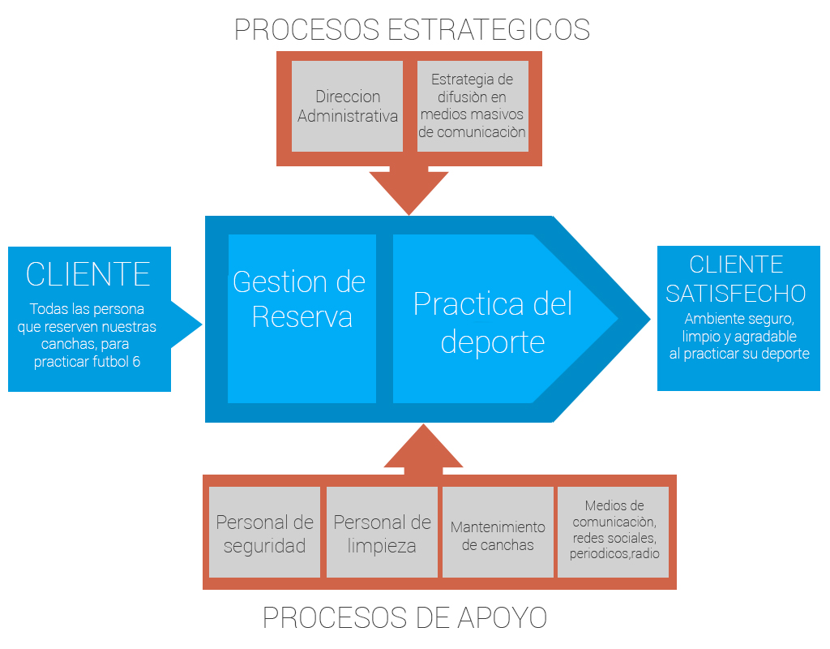

**LEVANTAMIENTO DE PROCESOS**

**Identificación Del Problema:** El SITIO LA TRICOLOR posee varios procesos, los cuales mencionaremos a continuación de forma generales, dichos procesos son de vital importancia para el negocio en mención y no se encuentran automatizados, se realizan manual.

* **Proceso de gestión de reservas:** El cliente llama al sitio, o escribe vía WhatsApp lo a tiende el encargado pide sus datos personales, registra la reserva de forma manual en una hoja de cálculo en Excel, después se le hace un llamado telefónico al cliente para que confirme su reserva en caso de solicitar un abono para hacer la efectiva la reservas. presentan muchos casos de fraude donde la competencia llama a reservar canchas y nunca se presentan.
* **Proceso de inventario de indumentaria deportiva:** No se lleva registro o control de la indumentaria deportiva con la cual cuenta el negocio actualmente, tales como balones, uniformes, mallas etc.
* **Proceso de control de mantenimiento de las canchas:** No se lleva un control para determinar en qué periodo de tiempo surge la necesidad de hacerle mantenimiento a las canchas.
* **Proceso reporte Financiero:** el Administrador mediante una formula en Excel, suma lo ingresado en el día por concepto de reserva de canchas, y de esa forma lleva un registro de sus ingresos.
* **Proceso de Inventarios de productos:** En un cuaderno se lleva registro de los productos que se encuentran en la cafetería, no se lleva registro de las ventas ya que no cuentan con caja registradora ni sistema de facturación.

**Modelado de los procesos de negocios actuales:**

* **Proceso de gestión de reservas:**

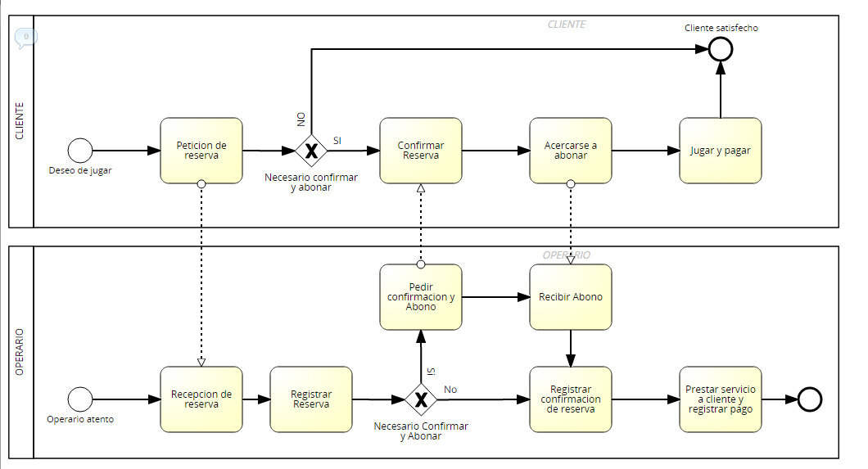

**ANALISIS Y MEJORAS**

* **Proceso de gestión de reservas Análisis:**

Actualmente el proceso de gestión de reservas presenta muchas inconsistencias debido a que esta automatizado.

La recepción de la reserva se torna complicada ya que se recibe mayormente por mensaje con la aplicación WhatsApp.

No hay control de los estados de las reservas, para saber que reservas están confirmadas, que reservas no están confirmadas hay que hacer una revisión tabla por tabla de los listados de las reservas.

El operario gasta mucho tiempo revisando la agenda a la hora de responder a los clientes si el espacio requerido se encuentra disponible.

No se llevan un registro de los clientes de manera organizada, cada vez que el usuario llama a hacer una reserva, se registra su nombre y teléfono en las tablas de Excel, lo cual genera muchos datos duplicados y no hay reportes o historiales de las reservas de dichos clientes.

La información registrada se guarda en un computador de manera local, lo cual la información no está segura, ya que la empresa hace pocas semanas sufrió un robo, y toda la información se perdió.

* **Proceso de gestión de reservas Mejoras:**

El cliente se registrar y realiza reservas mediante una app móvil personalizada para el negocio. El operario recibe la petición de reserva por medio de un sistema de información conectado con la app móvil. El operador antes de confirmar le pide al cliente por medio de la app el valor a pagar por la reserva y que la confirme. En caso de que solicite abono, decirle cuanto es el valor de dicho abono. Una vez el cliente confirme la reserva mediante la app debe acercarse a abonar. En caso de que el cliente no cumpla con lo acordado el operario puede cancelar dicha reserva.

Cuando el operario recibe el abono debe registrar el abono y confirmar la reserva en el sistema.

El cliente consume el servicio a la hora acordada y paga el valor del servicio, el operario cambia el estado de la reserva a cumplida.

El operario y al administración del negocio tendrán reportes financieros y reportes de los clientes registrados en el sistema.

º

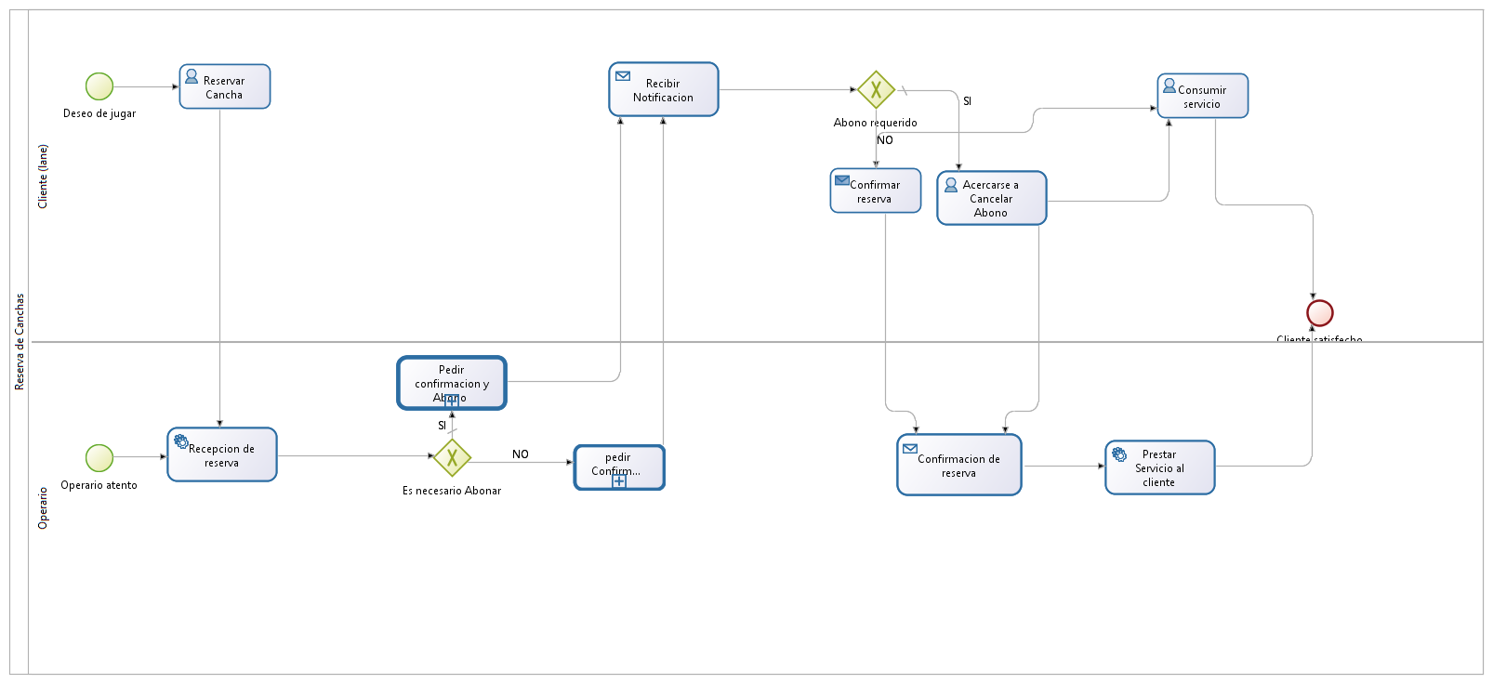

* **Objetivos General:**

Implementar una solución integral en el proceso de gestión de reservas, con el motivo de tener un proceso más organizado y satisfacer las necesidades tanto del cliente como al negocio.

**Objetivos Específicos:**

1. Estandarizar el proceso de gestión de reservas.
2. Asignar roles y responsabilidades al interior del negocio.
3. Optimizar los recursos del negocio.
4. Satisfacer las necesidades del cliente
5. Organizar la información para la toma de decisiones.

Servicios obtenidos por los desarrolladores:

* Gestión de reservas

Participantes:

* Cliente
* Operario

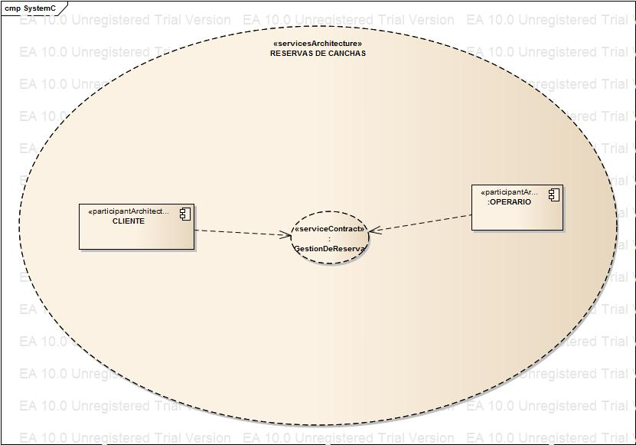

**Servicies Contracts and Behaviours**

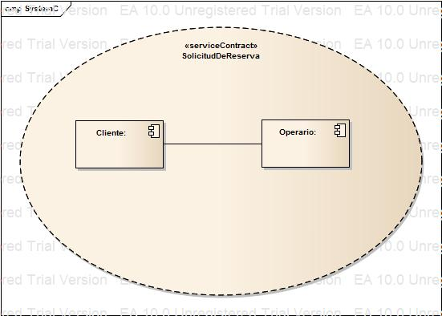

**Coreografía**

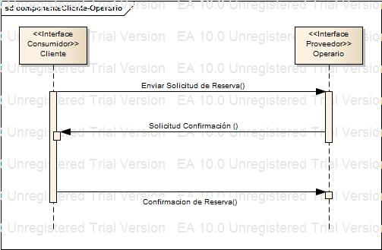

**Modelo de Datos**

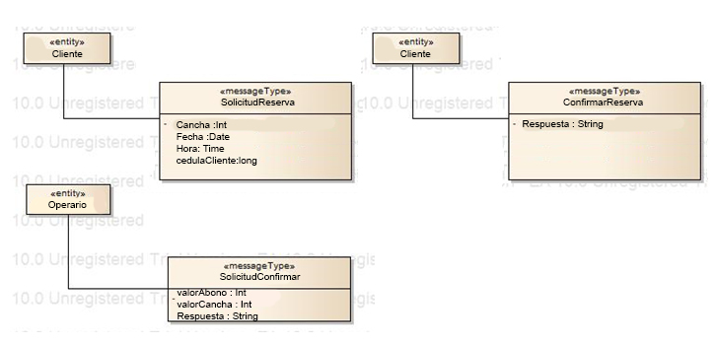

**Interfaces**

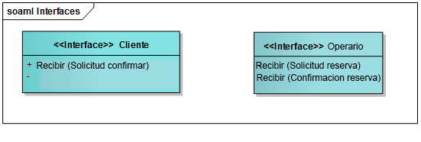

**Participantes**

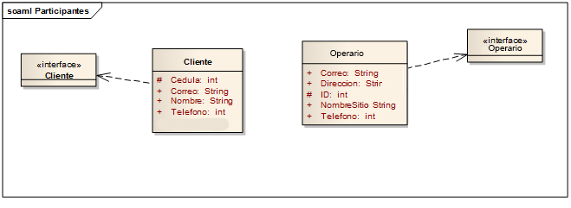

**Servicios Rest:**

**Código de respuesta 304:**

La información será recibida desde el cache del cliente en lugar de ser recibida desde el servicio. Esto ayuda a dar resultados más rápidamente cuando no ha sido modificado.

**Código de respuesta 404:**

URI no existe.

**400 Solicitud incorrecta**

La solicitud contiene sintaxis errónea y no debería repetirse.

**200 OK**

Respuesta estándar para peticiones correctas.

**Sitios:**

|  |  |
| --- | --- |
| **GET /sitios** | Obtener sitios registrados |
| **Clase de respuesta:** | |
| **Modelo de esquema** | |
| { | |
| "sitios":[ | |
| { | |
| "_id":"", | |
| "imagen":"", | |
| "nombre":"", | |
| "ciudad":"", | |
| "direccion":"", | |
| "telefono":"", | |
| "email":"", | |
| "password":"", | |
| "ubicacion": | |
| { | |
| "lat":"", | |
| "lon":"" | |
| } | |
| } | |
| ] |  |
| } |  |
|  | |
| **POST /sitios** | Crear un sitio |
| **Mensajes de respuesta:** |  |
| {“respuesta” : “true”} = sitio registrado |  |
| {“respuesta”: “error”} = sitio no registrado |  |
| **Modelo de esquema** | |
| { | |
| "sitios" | |
| { | |
| "imagen":{ type: String, required: false}, | |
| "nombre":{ type: String, required: true}, | |
| "ciudad":{ type: String, required: true}, | |
| "direccion":{ type: String, required: true}, | |
| "telefono":{ type: String, required: true}, | |
| "email":{ type: String, required: true, index: { unique: true } }, | |
| "password":{ type: String, required: true}, | |
|  | |
| "ubicacion": | |
| { | |
| "lat":{ type: String, required: false}, | |
| "lon":{ type: String, required: false}, | |
| } | |
| } | |

|  |  |  |
| --- | --- | --- |
| **GET /sitio/{idsitio}/canchas/** | Obtener las canchas de un determinado sitio | |
| **Parámetros requeridos:** idsitio { type: String, required: true} | | |
| **Mensajes de respuesta**: {"respuesta":"Sitio no existe"} | | |
| **Clase de respuesta:** | | |
| **Modelo de esquema** | | |
| {  "respuesta":[  {  "_id":"5589a9764e17fb4413c03acc",  "imagen":"",  "estado":"true",  "sitio":"5582f63c7ad3dad811b296b4",  "nombre":"Atanasio",  "techo":"si",  "jugadores":"5",  "__v":0,  "precio":[],  "medidas":  {  "longitud":40,  "ancho":60  }  }  ]  } | | |
|  | | |
|  | | |
|  | |  |
|  | |  |

**Canchas:**

|  |  |
| --- | --- |
| **GET /canchas** | Obtener canchas registradas |
| **Clase de respuesta:** | |
| **Modelo de esquema** | |
| {  "canchas":[  {  "_id":"5589a9764e17fb4413c03acc",  "imagen":"",  "estado":"true",  "sitio":"5582f63c7ad3dad811b296b4",  "nombre":"Atanasio",  "techo":"si",  "jugadores":"5"  "precio":[],  "medidas":{  "longitud":40,  "ancho":60  }  }  ]  } | |

|  |  |
| --- | --- |
| **POST /canchas** | Crear una cancha |
| **Mensajes de respuesta:** |  |
| {“respuesta” : “true”} = cancha registrada |  |
| {“respuesta”: “error”} = cancha no registrada |  |
| **Modelo de esquema** | |
| { | |
| "sitios" | |
| { | |
| imagen: { type: String, required: false},  estado: { type: String, required: true},  sitio: { type : Schema.Types.ObjectId, ref : 'Sitio' },  nombre: { type: String, required: true},  medidas:{  longitud:{ type: Number, required: false },  ancho:{ type: Number, required: false }  },  techo: { type: String, required: true},  jugadores: { type: String, required: true},  precio:[    {  hora: { type: String, required: false},  dias: { type: String, required: false},  valor:{ type: Number, required: false},  }    ], | |
| } | |

**Reservas:**

|  |  |
| --- | --- |
| **POST /reservas** | Crear Reserva |
| **Mensajes de respuesta:** |  |
| {“respuesta” : “true”} = reserva registrada |  |
| {“respuesta”: “error”} = reserva no registrada |  |
| **Modelo de esquema** | |
| { | |
| "reserva" | |
| { | |
| sitio: { type : Schema.Types.ObjectId, ref : 'Sitio' },  cancha: { type : Schema.Types.ObjectId, ref : 'Cancha' },  usuario: { type : Schema.Types.ObjectId, ref : 'Usuario' },  fecha: {  anio:{ type: String, required: true },  mes:{ type: String, required: true },  dia:{ type: String, required: true }  },  abono: {  requerido:{ type: Number, required: true },  liquidado:{ type: Number, required: true },  },  hora:{  desde:{ type: String, required: true },  hasta:{ type: String, required: true }  },  via: { type: String, required: true}, //remota o local | |
| } | |

|  |  |
| --- | --- |
| **GET /reservas/{idcancha}/{fecha}** | Obtener reservas de una cancha determinada por una fecha determinada |
| **Clase de respuesta:** | |
| **Modelo de esquema** | |
| {  "respuesta":  [  {  "_id":"559d8093f63c68e81070bc0c",  "sitio":"559950e10ef6144c1d7e82cd",  "cancha":"559954ac51fdffc81ec4f21d",  "usuario":"5595b733bae90ad0134ab529",  "estado":"esperandoRevision",  "valor":0,  "via":"remota",  hora":{"desde":"22:00","hasta":"22:59"},  "abono":{"requerido":0,"liquidado":0},  "fecha":{"anio":"2015","mes":"07","dia":"08"}  }  ]  } | |

|  |  |
| --- | --- |
| **GET /reservas/{idsitio}/{tiporeserva}/{mes}** | Obtener reservas de un sitio, un tipo (“remota” o “local”) y un mes (1 al 12) determina. |
| **Clase de respuesta:** | |
| **Modelo de esquema** | |
| {"respuesta":  [  {  "_id":"559d8093f63c68e81070bc0c",  "sitio":"559950e10ef6144c1d7e82cd",  "cancha":{  "_id":"559954ac51fdffc81ec4f21d",  "imagen":"",  "sitio":"559950e10ef6144c1d7e82cd",  "nombre":"Camp noup",  "jugadores":"11"  "precio":[],  "medidas":{  "longitud":60,  "ancho":40  },  "usuario":{  "_id":"5595b733bae90ad0134ab529",  "imgProfile":"",  "username":"iniesta@gmail.com",  nombres":"Andres Felipe",  "apellidos":"Iniesta Lujan",  "sexo":"M",  "telefono":"3016440539",  "fechaNacimiento":"",  "puntaje":20,  "nivel":"Amateur",  "reservas":{  "cumplidas":20,  "incumplidas":2,  "canceladas":3  },  "partidos":{"ganados":10, "jugados":20 }  },  "estado":"esperandoRevision",  "valor":0,  "via":"remota",  ”hora":  {"desde":"22:00","hasta":"22:59"}  "abono":  {"requerido":0,"liquidado":0},  "fecha":{"anio":"2015","mes":"07","dia":"08"}  }  ]  } | |
|  | |
| **PUT /reservas/{idreserva}/{nuevoestado}** | Actualizar el estado de una reserva determinada |
| **Clase de respuesta:** | |
| {“respuesta”:”true”} = reserva modificada | |
| {“respuesta”:”false”} = reserva no modificada  Estados posibles de las reservas:  "esperandoConfirmacion";  "conAbono";  "sinAbono";  "cancelada";  "incumplida";  "cumplida"; | |